版本 | 日期 | 製作人 | 備註 | 檔案名稱
V0.1 | 2005/12/6 | MisT Willams | 首次建立 | (PM Spec)--Csv45_20051206_Willams_後端資訊平台間接部分.doc
V0.2 | 2005/12/27 | MisT Willams | 修改 | (PM Spec)--Csv45_20051227_Willams_後端資訊平台間接部分.doc
V0.3 | 2006/01/17 | MisT Willams | 修改 | (PM Spec)--Csv45_20060117_Willams_後端資訊平台間接部分.doc
V0.4 | 2006/01/23 | MisT Willams | P3.P4:custcall.ini加服務別  P8: SO041.cmowner是否有值，有則撈 so041.cmowner.ch010，無則直接撈ch010 | (PM Spec)--Csv45_20060123_Willams_後端資訊平台間接部分.doc
V0.5 | 2006/03/24 | MisT Willams | P2:結構新增  P8: SO1100A的 “取出轉傳客戶資料”讀取新增的結構 | (PM Spec)--Csv45_20060324_Willams_後端資訊平台間接部分.doc
V0.6 | 2006/05/25 | MisT Willams | P2:處理狀態原0未處理, 1已處理，新增2處理中  P8:原一個GRID分兩個GRID  P9:狀態變更條件定義修改 | (PM Spec)--Csv45_20060525_Willams_後端資訊平台間接部分.doc
V0.7 | 2007/03/17 | Kcliao | - 將傳送畫面的傳送鈕取消，同時將傳送到佇列區與取消按鈕對掉  - 訊息狀態鈕增加一個勾選窗顯示或不顯示跑馬燈流動畫面  - 刪除第八與九項傳送按鈕按鈕功能 | (PM Spec)--Csv526_20070317_Kcliao_後端資訊平台介接部分.doc

登入畫面及Schema部分

    - 登入畫面：輸入使用者代號/密碼/分機後，當CD039.Cshorse>0時，原執行
horse.exe 0 1 0 cshorse，改為另新增compcode、userid、電腦名稱、分機於參數後，假設公司 別為1,userid為A，電腦名稱為WILLAMS，分機210執行CSMIS.EXE呼叫如下： horse.exe 0 1 0 cshorse 1 A WILLAMS 210 。
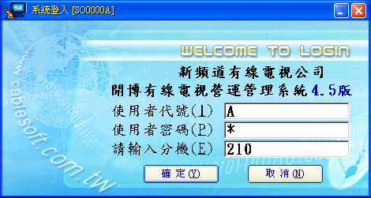
    - 人事小檔新增欄位：
Table Name | 欄位名稱 | 欄位說明 | 型態 | 備註
CM003 | EXT | 分機 | Number(4)
 | STATUS | 狀態 | Number(1) | 0離線、1上線、2忙碌
 | HOSTNAME | 電腦名稱 | Varchar2(20)
    - 傳送問卷檔：
Table Name | 欄位名稱 | 欄位說明 | 型態 | 備註
Ch010 | Compcode | 公司別 | Number(3)
 | Servicetype | 服務別 | Char(1)
 | Sendtime | 發送時間 | Date(8) | 含時間
 | Custid | 客編 | Number(8)
 | Seqno | 來電單號 | Varchar2(15)
 | formID | 問卷代號 | Varchar2(20)
 | Answersno | 問卷回答序號 | Number(8)
 | senden | 發送者ID | Varchar2(10)
 | sendname | 發送者姓名 | Varchar2(20)
 | Workclass | 接受者工作組 | Varchar2(3)
 | Workname | 接受者工作名稱 | Varchar2(20)
 | Accepten | 接受者ID | Varchar2(10)
 | Acceptname | 接受者名稱 | Varchar2(20)
 | Processen | 處理者ID | Varchar2(10)
 | Processname | 虎理者名稱 | Varchar2(20)
 | Processtime | 處理時間 | Date(8) | 含時間
 | status | 處理狀態 | Number(1) | 0未處理, 1已處理 2.處理中
 | kindcode | 案件種類代碼 | Number(3) | 1急件,2普通件
 | kindname | 案件種類名稱 | Varchar2(20)

來電傳轉流程
◎發送端流程
一、來電下按轉送
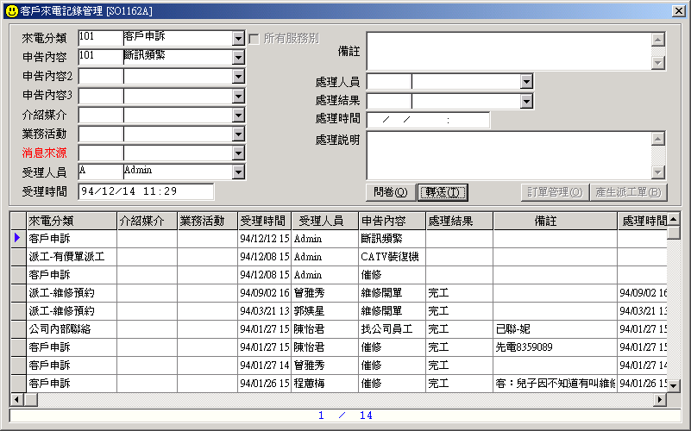
填入開博執行程式下horse\receive\custcall.ini不變，需增加seqno來電單號，以利轉傳。
需增加服務別
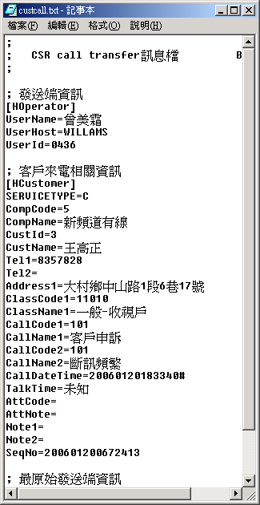
二、出現傳送畫面訊息
V0.7－改傳送畫面按鈕將傳送鈕取消，同時將傳送到佇列區與取消按鈕相互對掉
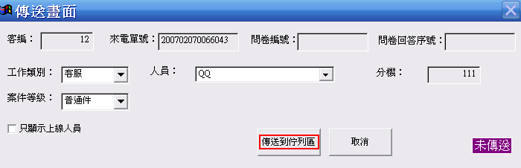

三、點選工作類別
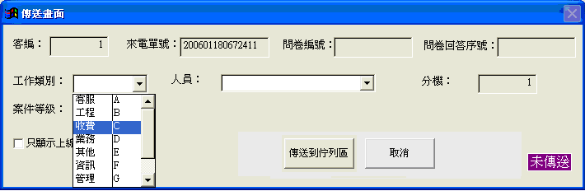
四、出現該工作組別下的工作人員，並有上線和離線、忙碌等狀態，於該下拉框內打第一字則會跳到該筆。
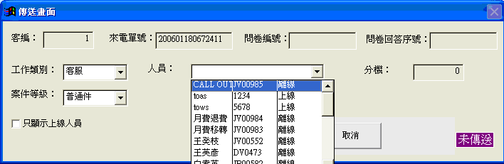
五、點選該工作人員後，自動帶出分機
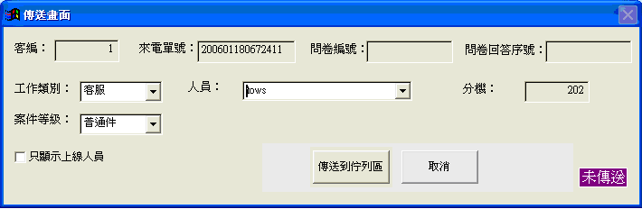
六、案件等級有分”普通件”和”急件”，預設為”普通件”。
七、勾選左下角”只顯示上線人員”，則人員選項內僅出現上線人員供選取。
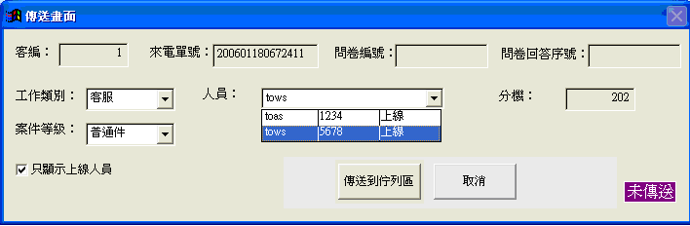
V0.7－刪除此項功能八、按下 “傳送” 則將此客戶來電傳給目前選擇的使用者，畫面右下角出現 “傳送中”，按鈕出現 “取消傳送” 按下則回上一畫面，發送者可主動取消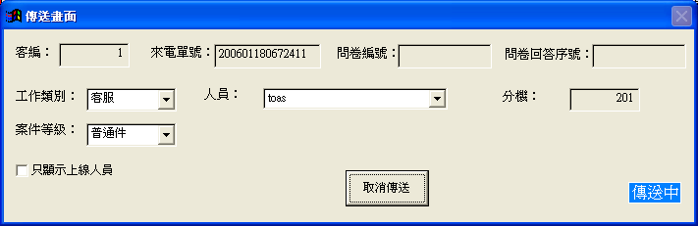
V0.7－刪除此項功能九、若對方接受此訊息則，右下角出現已傳送，並出現 ”結束” 按鈕，按下則離開。
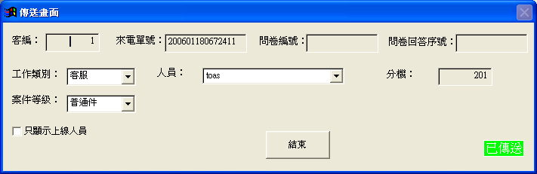

十、若點選 “傳送到佇列區” 時，直接將傳送資料寫入工作佇列區，若只選工作類別而未選人員，則表示若符合佇列區該工作類別人員，都可以看到此筆，若選人員則表示只有該人員可以看見。
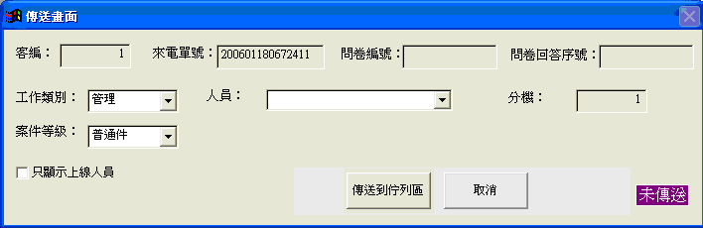

◎接收端流程
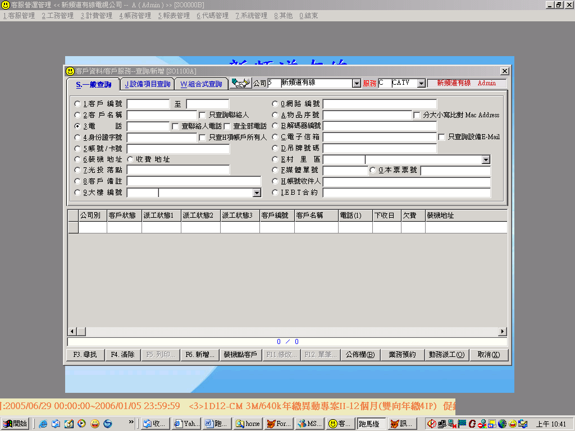
一、使用者狀態設定：
於跑馬燈訊息列按下右鍵，即彈出下列視窗，使用者可設定線上、忙錄或離線，未上線時自動顯示離線，受理來電時自動顯示忙碌，受理來電結束或原狀態忙碌，皆需手動更改為線上。

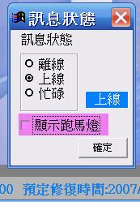
V0.7－增加訊息狀態鈕一個勾選窗可以讓使用者決定要顯示或不顯示跑馬燈流動畫面

- 當有接受到傳來的訊息時，右下角跑馬代表圖示以顏色、文字或其它方式表示，讓使用者得知有新進訊息。
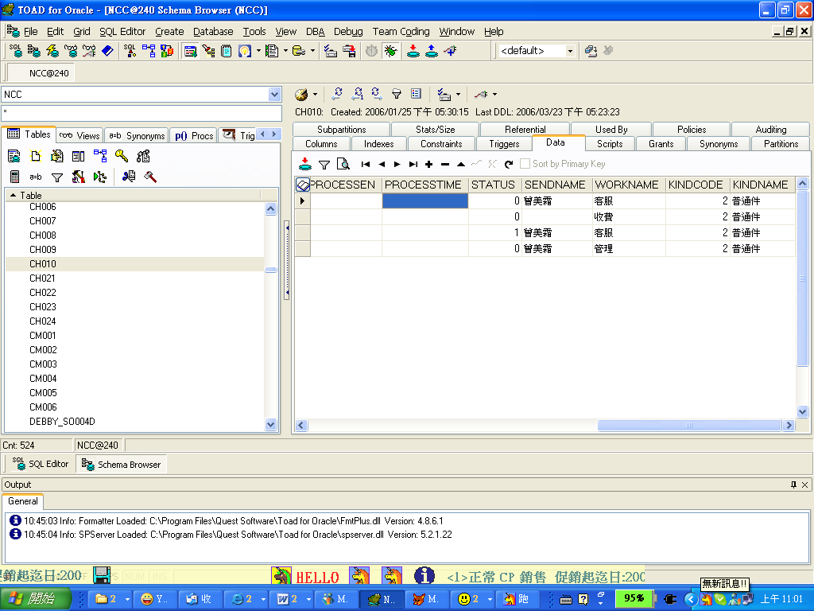
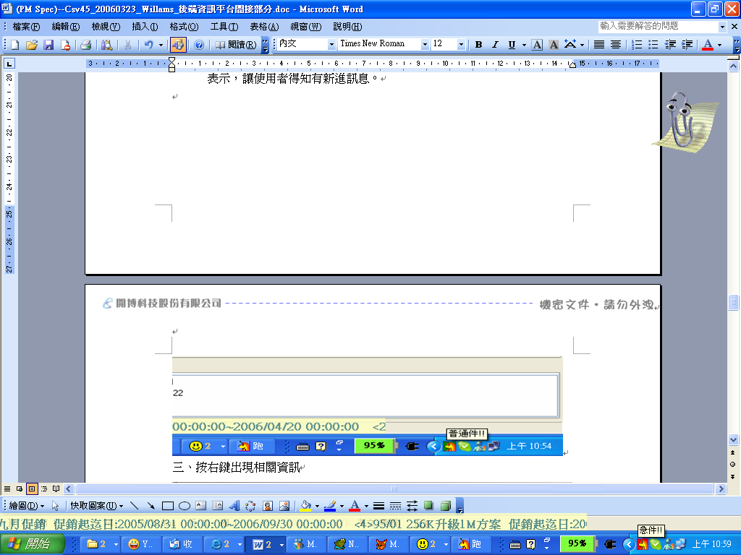
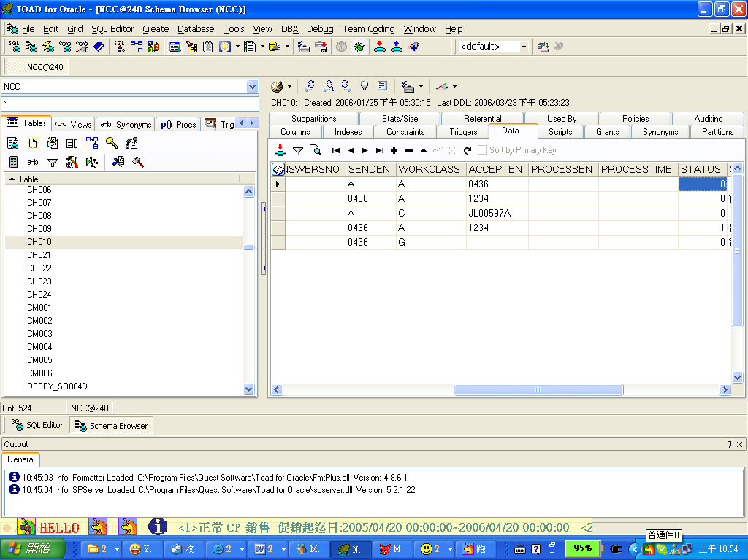

四、若要接收訊息則按下客服 SO1100A的 “取出轉傳客戶資料” 按鍵，
找SO041.cmowner是否有值，有則撈 so041.cmowner.ch010，無則直接撈ch010。

若有此使用者所需待處理的客戶資料，則出現GRID畫面供時用者挑選，畫面如下：
原一個GRID分兩個GRID，處理狀態為，未處理及處理中放第一個GRID，而已處理的放到第二個GRID，並於第二個GRID中提供查詢條件，可查詢已處理過的資料，查詢條件：轉傳日期範圍(發送時間)、工作組別。
公司別 | 服務別 | 發送時間 | 客編 | 來電單號 | 問卷代號 | 問卷回答序號 | 發送者ID | 發送者  姓名 | 接受者工作組 | 接受者工作組名稱 | 接受者ID | 接受者姓名 | 處理者ID | 處理者姓名 | 處理時間 | 處理狀態 | 案件種類代碼 | 案件種類名稱
1 | C |  | 1 | … | 1 | 1 | 001 | Willams | A | 客服 | 002 |  | KC |  |  | 0未處理 | 1急件
1 | C |  | 2 | … | 2 | 5 |  | Willams | A |  |  |  |  |  |  | 1已處理 | 2普通件
定義如下：
- 若A.判斷本身登入系統的工作組別和接受者工作組是否相同，
A-1工作組相符
B.再判斷接受者ID是否有值，
B-1有且相符--→秀出此筆
B-2有但不相符→不秀出此筆
B-3無則 →秀出此筆
，無則表示同一工作組下都會秀出。
A-2工作組不符則不秀此筆。
例：1.接受者工作組=A, 接受者ID=KC 則上述兩筆皆會出現
2.接受者工作組=A, 接受者ID=WILLAMS 則上述第二筆會出現
3. .接受者工作組=C, 接受者ID=HAMMER 則上述第皆不會出現

- 未處理及處理中部分於第一個GRID顯示，已處理的部分移到第二個GRID。
- 狀態變更條件如下：
  - 未處理部分點選進入來電畫面或問卷後，處理狀態暫不改變。
  - 來電或問卷按修改後狀態自動設為處理中，並先將目前操作者ID填入處理者ID，操作者名稱填入處理者名稱，目前時間填入處理時間；
  - 若來電或問卷修改放棄取消存檔，則狀態需改回未處理，並將處理者ID、處理者名稱、處理時間一併清空。
  - 若來電或問卷修改存檔，則狀態改成己處理，並將目前操作者ID填入處理者ID，操作者名稱填入處理者名稱，目前時間填入處理時間；
- 若問卷代號及問卷回答序號皆有值，則跳入來電後會自動帶出問筆問卷，即進入該筆來電再click按下問卷，並傳相關參數custcall.ini以利後續呼叫。
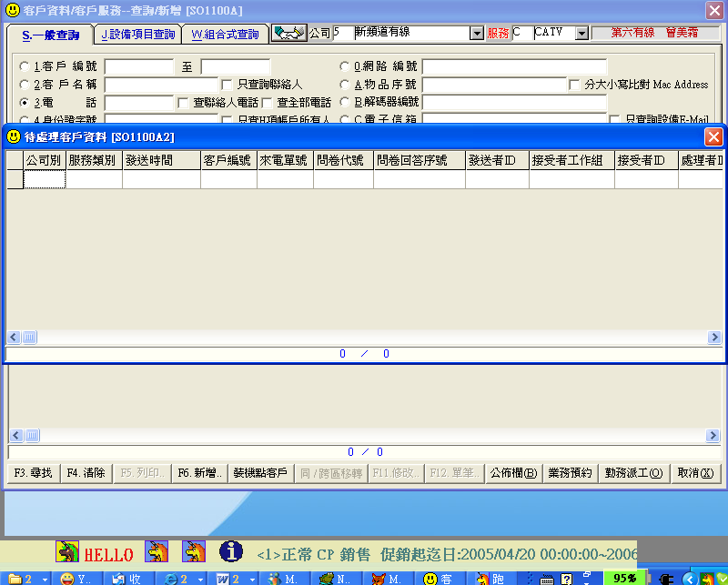

問卷傳轉流程
一、來電按下問卷
填入開博執行程式下horse\receive\custcall.ini不變(與按下來電不同在於多了SEQNO,FORMID,ANSWERSNO參數)
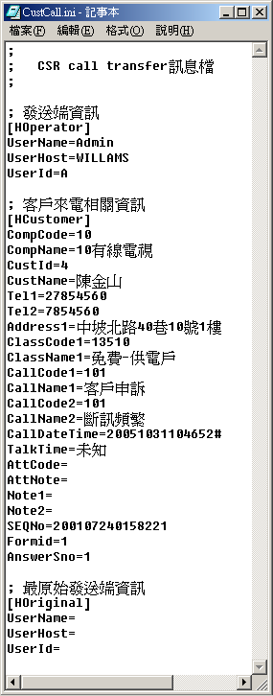
二、跳出問卷畫面，做答部分後，若需轉傳其它使用者，按下 “問卷轉傳” ，則同來電轉傳模組，兩者差別於接受時，來電轉傳跳至來電畫面，問卷轉傳會直接跳到該筆問卷。
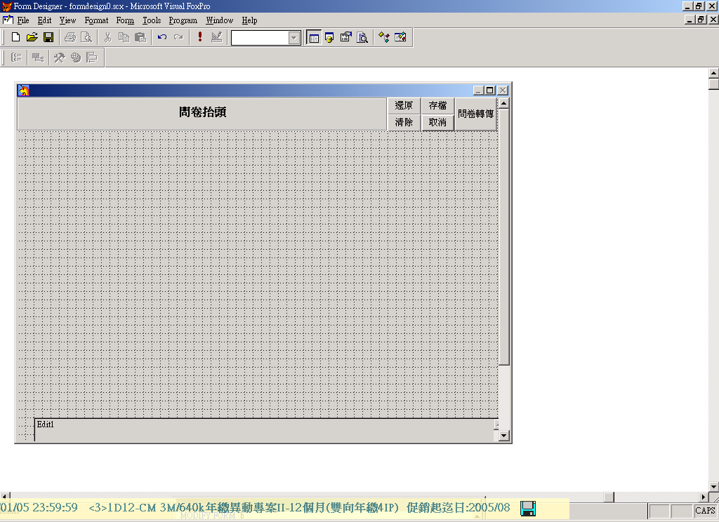
三、問卷轉傳呼叫轉傳模組和來電相同如下：
